玩家前台功能

文档修改记录

1. 2017-10-23：新增文档。
2. 2017-11-22：增加个人资料未完善的限制功能对应关系。
3. 注册：
   1. 网页页面：
      1. 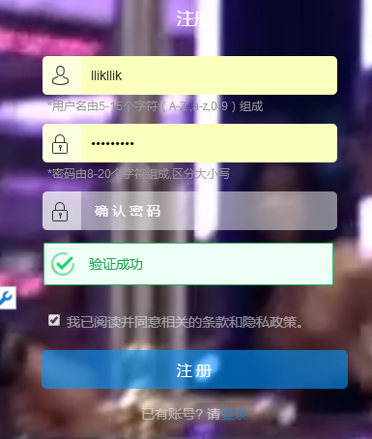
      2. 页面调整：无。
      3. 页面说明：
         1. 提高玩家注册效率，避免触及玩家对个人信息敏感（如：个人姓名和电话号码，后续在需要的时候才要求玩家输入。例：出款-输入玩家姓名），简化注册信息输入，只需要提供账号和密码即可注册。
   2. 移动端网页页面：待定。
   3. APP端UI：待定。
4. 玩家主页-资金管理：

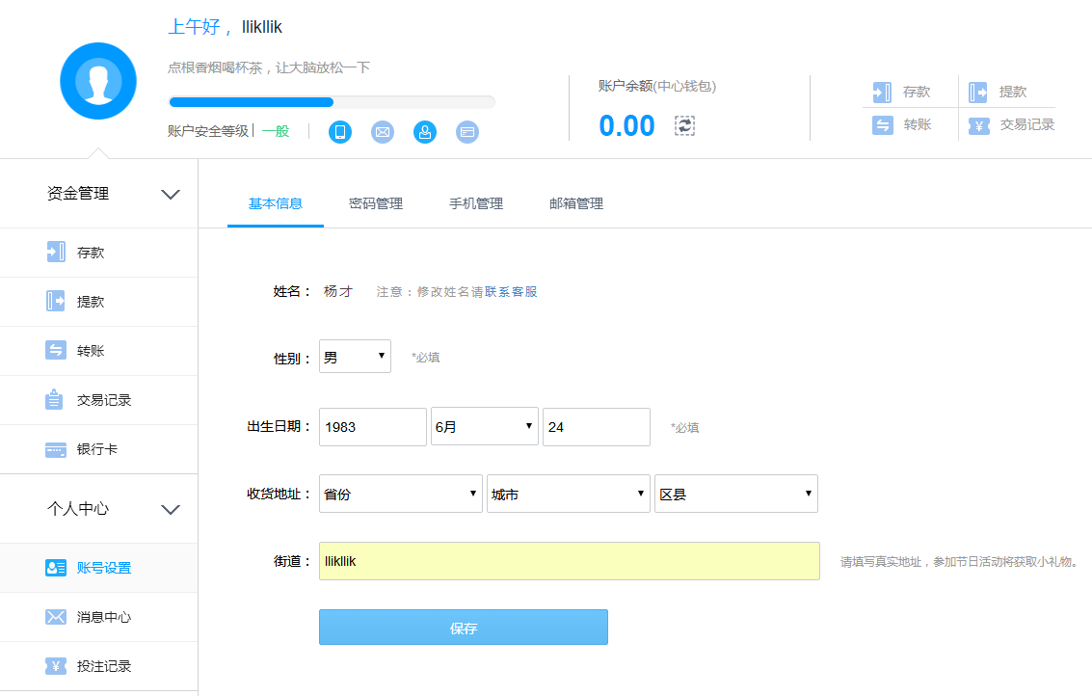

* 1. **资金管理-存款。**
     1. 页面结构：

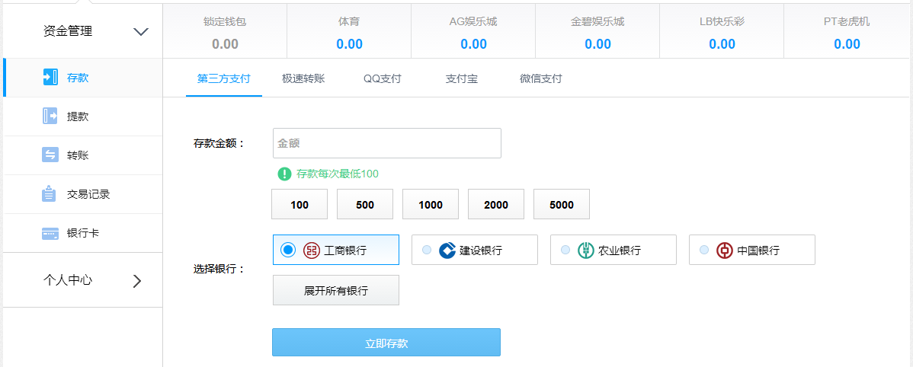

* + 1. 结构调整：
       1. 玩家游戏平台余额显示取消：因为正常接入的游戏会达到十多个甚至更多，将这里的取消，在转账中再显示。
    2. 功能说明：
       1. 支付渠道金额限制：在某些特殊支付渠道需要限定玩家输入的金额十位和个位不能同时为0，在快捷支付额度上面显示就需要做一定的调整。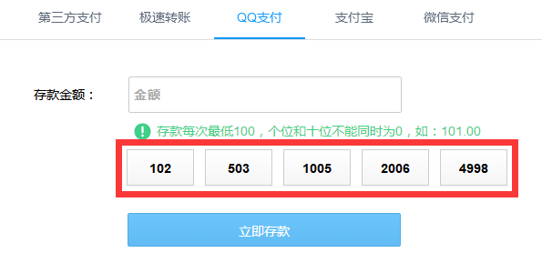
       2. 支付金额不符合要求提示框：在玩家输入金额十位和个位都为0的情况下弹出本提示框，同时给予玩家建议金额：将十位和个位修改为1和0.玩家点击自己输入则关闭本界面，点击好的则将建议金额填入金库输入框。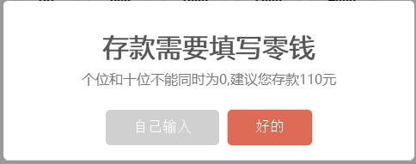
    3. 后台设置相关：
       1. 存款渠道对应最低额度提醒：与后台设置【系统设置-系统参数设置-2、系统存款设置】中对应的存款最小额度数据挂钩。
       2. 存款渠道的打开/关闭：根据后台设置【系统设置-系统参数设置-2、系统存款设置-atm/网银存款/三方存款】中对应的支付开关如果关闭则显示正在维护。(具体分类待接入支付接口后整理）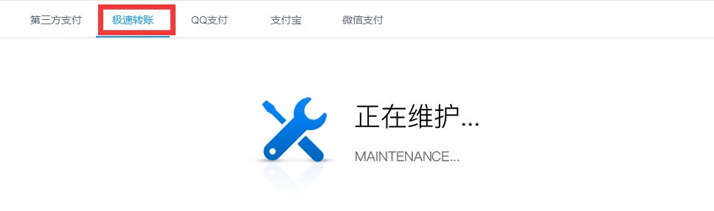
       3. 支付渠道的显示：根据运营商在后台【银行资金管理-银行支付管理】填写的对应支付渠道下是否填写了对应的支付方式来决定显示哪些支付渠道：
       4. 银行列表：根据运营商填写的入款账号罗列【银行资金管理-银行支付管理】中标注为入款的银行账号；按照银行卡的序号进行罗列；超过四个才启用银行卡的展开/折叠功能按钮。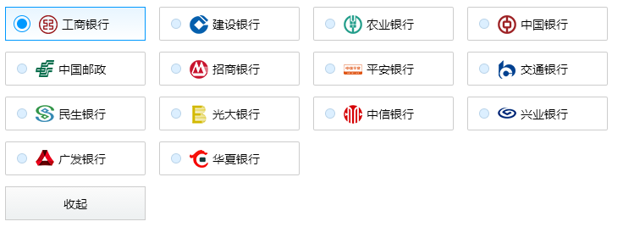
       5. 增加存款次数限定的提醒：当玩家在该渠道可以提交存款次数（【系统设置-系统参数设置-2、系统存款设置-xxx（存款渠道名）单日存款次数限制】）低于10次的时候，在存款最低金额下加一条红色字体的提示信息：今日剩余存款次数n。到到0以后直接点击按钮显示：已经达到今日存款次数上限。
    4. 流程图待补
    5. 点击立即存款后进入后台存款流程：
  1. **资金管理-提款：**
     1. 页面结构：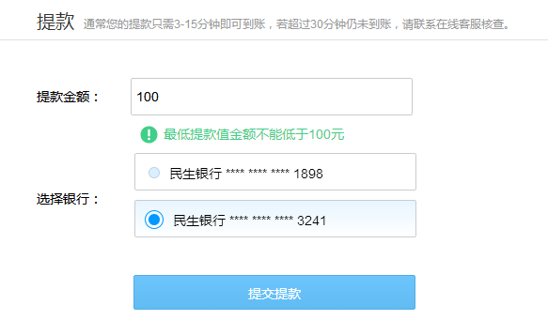
     2. 页面结构调整：
        1. 增加提款次数限制显示信息：
     3. 页面功能说明：
        1. 银行账号信息的罗列：显示玩家在银行卡管理页面输入的银行卡
        2. 银行账号只显示后四位：
     4. 后台设置相关:【系统设置-系统参数设置-2、系统取款设置】
        1. 取款最低额度提醒数据通过后台对应渠道配置（【系统设置-系统参数设置-2、系统取款设置-玩家单次取款最小金额】）：小于该金额玩家点击提交提款按钮时金额输入框下方的更改为。
        2. 玩家单日取款成功次数限制（【系统设置-系统参数设置-2、系统取款设置-玩家单日取款成功次数限制】）：取款时不做显示，达到限定次数后后在弹出提醒页面:今日取款次数已经达到上限！（对应文字修改）。并拒绝玩家取款申请的提交。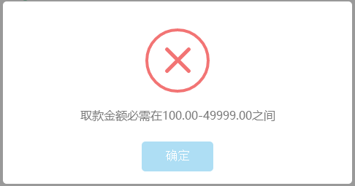
        3. 单次取款最大金额：（【系统设置-系统参数设置-2、系统取款设置-玩家单次取款最大金额】），超过时弹出提醒页面（将限定值代替49999.00）。
        4. 玩家单日取款最大金额限制：（【系统设置-系统参数设置-2、系统取款设置-玩家单日取款最大金额】）超过时弹出提醒页面，您的取款已经超过本日取款上限：“限定值”。
     5. 流程图待补
     6. 点击提交提款后进入后台出款流程：
  2. **资金管理-转账：**
     1. 页面结构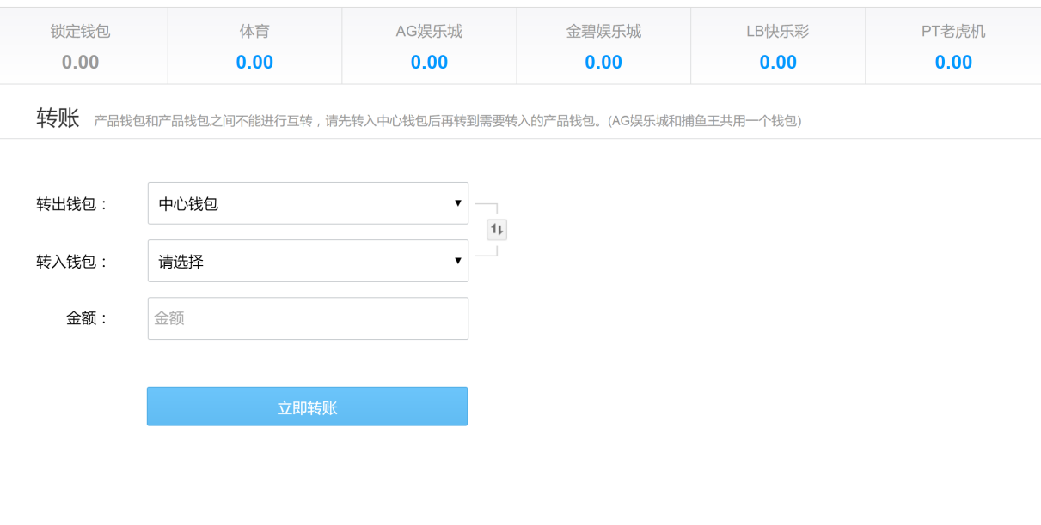
     2. 页面结构调整：根据当前包网商接入游戏数量比较多的情况，将页面布局修改为当前布局。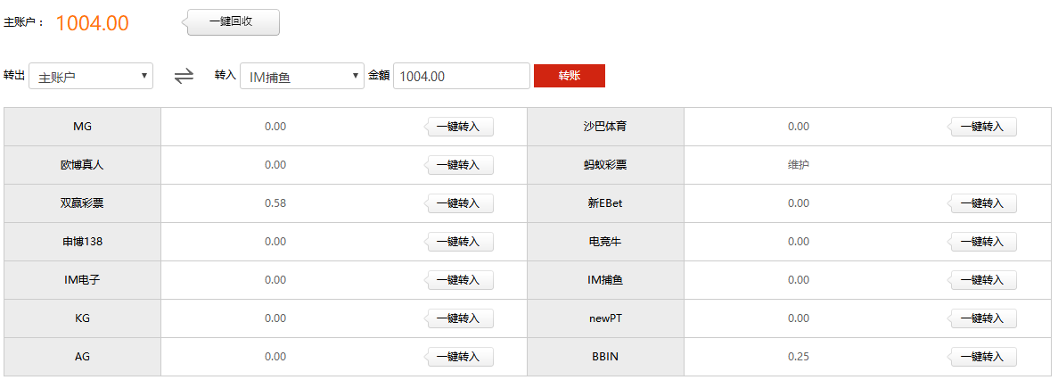
        1. 取消功能按钮的说明标签：保持UI风格的统一
     3. 页面功能说明：
        1. 一键回收：将所有用户的余额从各个游戏平台中回收到个人主钱包。
        2. 维护中的游戏平台无法显示额度信息、无法转入游戏额度。
        3. 一键转入：先将所有平台额度回收，然后再转入对应平台。
        4. 低于1块钱的余额无法从游戏平台转出：目前确认各个包网商平台都是这样处理，需要确认是否是游戏平台接口导致的。
        5. 各个转账的相关操作都需要更新的页面的余额情况。
  3. **资金管理-交易记录：**
     1. 页面结构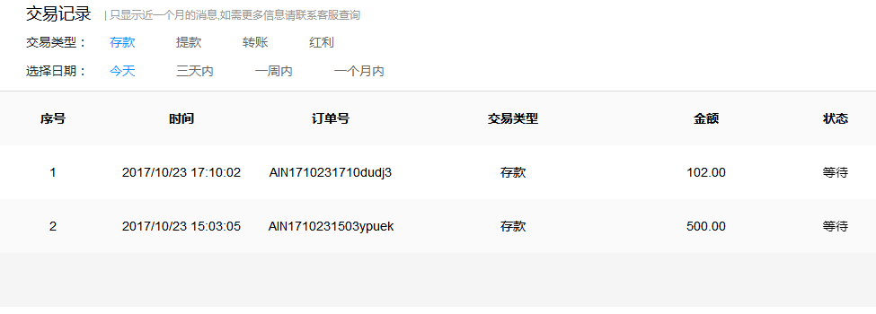
     2. 页面结构调整：根据beplay对于玩家交易记录的整理，对应的页面结构修改如下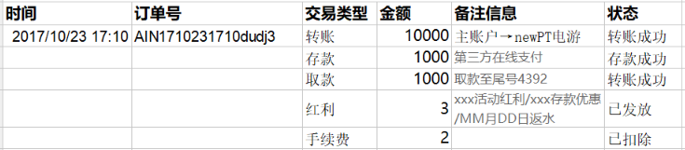
        1. 对应的所有交易记录统一放到这里显示。
        2. 红利包含：活动红利、存款优惠、返水三种。（但是在其它端需要区分）。
        3. 增加手续费的支出项。在入款和出款的过程中出现的扣费给予显示。
     3. 功能说明：
        1. 交易类型增加扣款选项。
        2. 时间段的查询优化为beplay方案。
  4. **资金管理-银行卡：**
     1. 页面结构：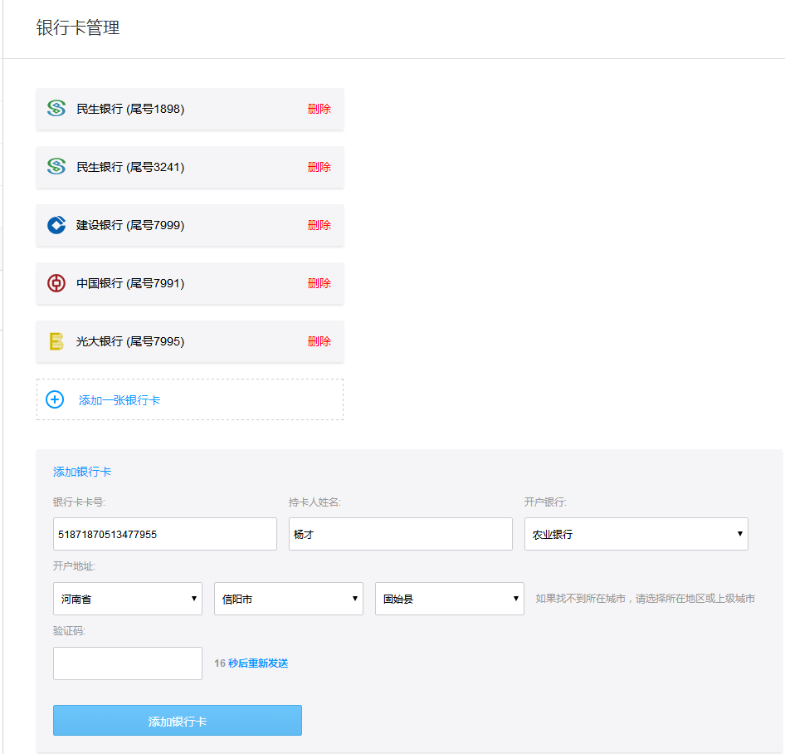
     2. 页面修改：
        1. 去掉开户地址的三个选项，修改为开户分行输入，包网商在平台配置时需要设定哪些银行（如工行）必须填写分行名称。
     3. 功能说明。
        1. 进行真实姓名认证后才能进入本页。
        2. 持卡人姓名无法修改，必须与真实姓名认证的名字相同。
        3. 玩家可添加的银行卡号码限定为10张。
        4. 对应的银行卡信息只能删除和新增，无法编辑。
        5. 验证本人名下的银行卡号，如果银行卡号相同则提示：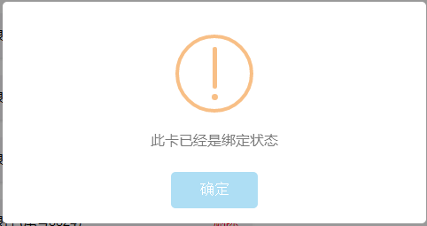

1. 玩家主页-个人中心：
   1. 账号设置-基本信息：
      1. 页面结构：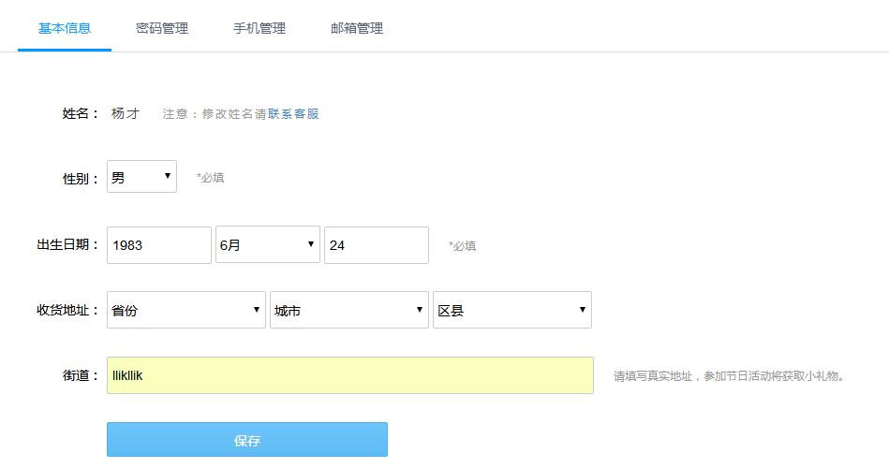
      2. 页面调整：
         1. 性别行选择删除。
         2. 收货地址和街道及相关信息去除。
      3. 功能说明：无。
   2. 账号设置-密码管理：
      1. 页面结构：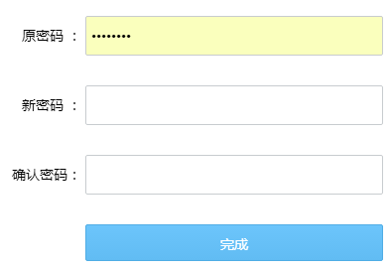
      2. 页面调整：无。
      3. 功能说明：无。
   3. 账号设置-手机管理：
      1. 页面结构：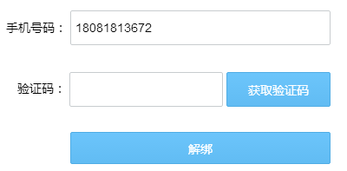
      2. 页面调整：无。
      3. 功能说明：
         1. 已经绑定手机后界面如下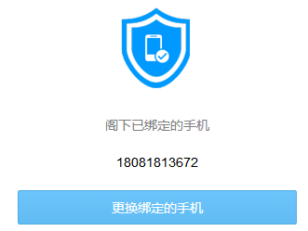。更换绑定手机的操作流程为通过原有手机号码验证解绑，然后再绑定。
   4. 账号管理-邮箱管理：
      1. 页面结构：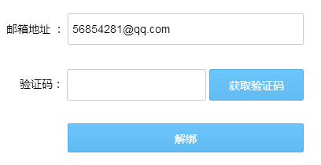
      2. 页面调整：无。
      3. 功能说明：更换绑定邮箱的流程同更换手机号码流程。
   5. 个人中心-消息中心：
      1. 页面结构：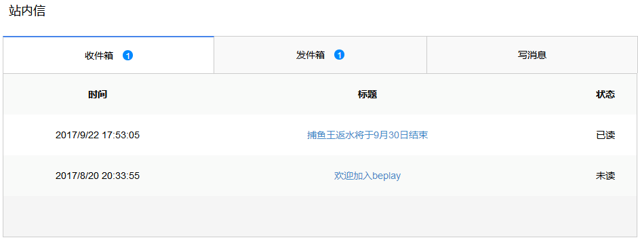
      2. 页面调整：
         1. 根据系统功能设定，只使用收件箱一个功能即可。取消消息功能分页：
      3. 功能说明：
         1. 相对于奇迹系统，需要增加信息的删除功能。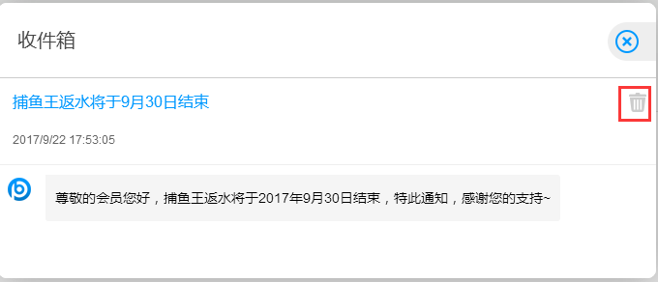
   6. 个人中心-投注记录：
      1. 页面结构：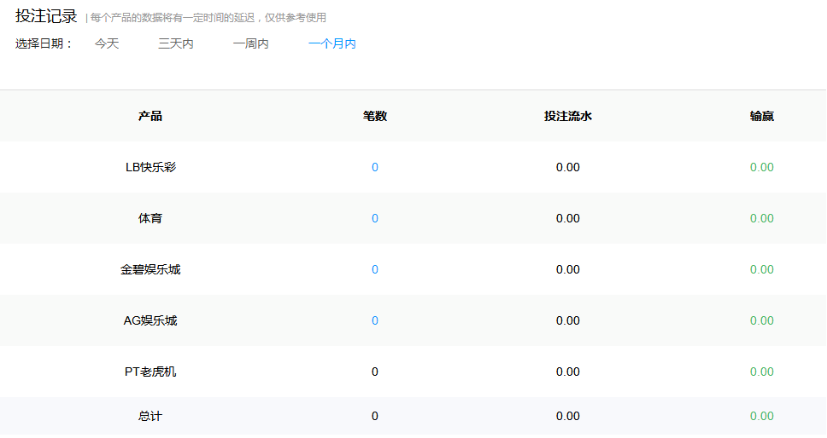
      2. 页面调整：无。
      3. 功能说明：
         1. 相对于奇迹平台需要增加对玩家下注笔数的统计数据。
2. 个人资料未完善的限制功能。
   1. 手机绑定-限制银行卡管理：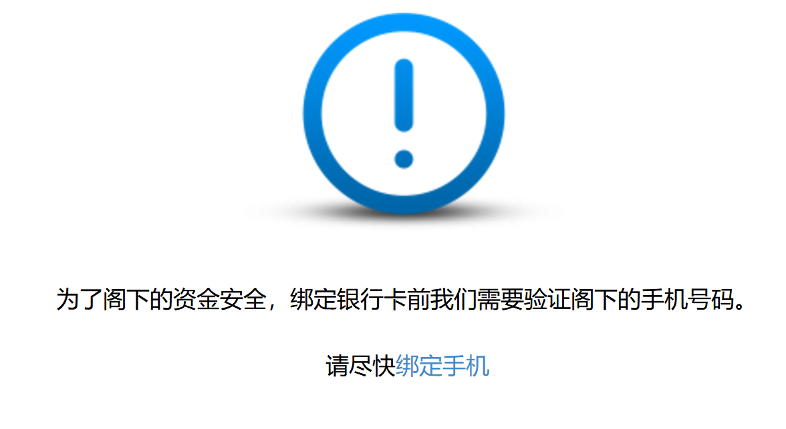
   2. 手机绑定-提款：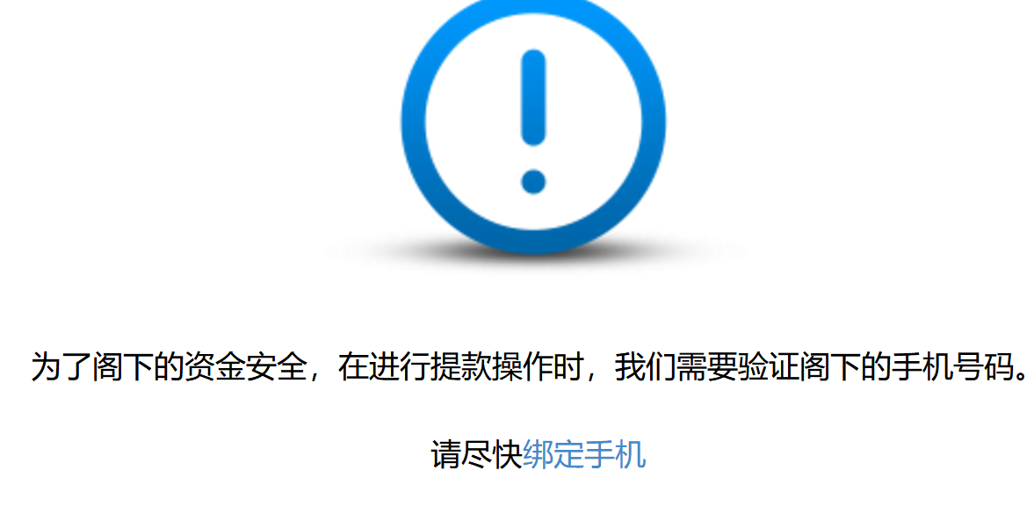
   3. 银行卡管理-提款：提款的前提条件是在因银行卡管理中添加有自己的银行卡信息。
   4. 邮箱管理-无：